Мастер-класс для старших воспитателей
по проведению деловой игры на педсовете по теме
«Организация работы по нравственно-патриотическому воспитанию детей дошкольного возраста в условиях ДОУ»

старший воспитатель
МБДОУ детского сада №14 г.Кирово-Чепецк
Петровских Альфия Тальгатовна

Цель: систематизация знаний педагогов об организации образовательной деятельности с детьми дошкольного возраста по вопросам патриотического воспитания.

Здравствуйте, уважаемые коллеги! Сегодня мы будем обсуждать проблему патриотического воспитания подрастающего поколения как одну из наиболее актуальных современных проблем.
В настоящее время одной из наиболее важных и глобальных проблем общества является состояние духовного, нравственного здоровья россиян. Федеральная образовательная программа поставила перед педагогами дошкольных учреждений задачи формирования человека здорового физически, духовно, богатого нравственного, творческого, думающего.
Сегодня мы постараемся рассмотреть некоторые формы работы по нравственно-патриотическому образованию в детском саду. И наша сегодняшняя работа, я надеюсь, окажет вам помощь в работе с детьми по этому направлению.
Предлагаю поиграть. Игра на внимание «Хлопушки».
Инструкция: сколько раз я хлопну, по столько человек нужно собраться.

Деловая игра «Наша Родина - Россия»
1 задание – Блиц-опрос:
- Земля, где ты родился? (Родина);
- Древнее название России? (Русь);
- Крупная территория, которая имеет определённые границы и пользуется государственным суверенитетом? (Страна);
- Население определенной стороны? (Народ);
- Особый политический институт, который обеспечивает социальную защищенность населения, оборону и безопасность страны? (Государство);
- Человек, который принадлежит к постоянному населению данного государства и пользуется всеми правами, выполняет все обязанности этого государства? (Гражданин);
- Что является государственной символикой нашей Родины? (Герб, гимн, флаг);
- Какая птица изображена на гербе России? (Орел);
- Историческая наука, изучающая культуру и быт народов мира, их происхождение, этническую историю? (Этнография);
- Средство раскрытия национальной самобытности и формирования патриотических чувств? (Фольклор);
- То, что перешло от одного поколения к другому, что унаследовано от предшествующих поколений? (Традиция);
- Совокупность близких родственников, живущих вместе и ведущих общее хозяйство? (Семья);
- Кто несет основную ответственность за воспитание ребенка? (Родители).
2 задание: «Ценности России»
В содержательный раздел Федеральной образовательной программы входит федеральная рабочая программа воспитания, которая предусматривает приобщение детей к российским традиционным духовным ценностям.
Задание: каждому написать на стикерах пословицы о нашей стране и её ценностях (Родина, Отчизна, семья, старшее поколение и т.п.). 3 минуты
Зачитать и поместить их на нашу страну (контур России).
Разделиться на 2 команды
3 задание: «Мудрые мысли»
На столе лежат карточки с пословицами, поговорками, афоризмами, высказываниями великих людей, разделенные пополам.
Задание: надо собрать каждое высказывание (играет музыка).
- «Воспитание – лучший припас к старости» (Аристотель)
- «Любовь к родителям – основа всех добродетелей» (Цицерон)
- «Нет места милее родного дома» (Цицерон)
- «Своя земля и в кулачке родная»
- «Уважай отца и мать – будет в жизни благодать»
- «Ребёнок учится тому, что видит у себя в дому. Родитель – пример тому» (С.Брант)
- «Кто людям добра желает, тот сам его добывает»
4 задание: «В уездном городе «Р»…»
Задание: Каждый педагог получает фото какого-либо объекта города России и даёт описание, не называя его. Остальные должны угадать, что изображено на фото и в каком городе находится.
5 задание: «Ребус»
В конвертах находятся карточки с ребусами. В ребусах зашифрованы слова-понятия, которые необходимо угадать и назвать.
Успехов в патриотическом воспитании могут добиться только те педагоги, которые смогут добиться взаимодействия с детьми «от сердца», быть искренними и глубоко убеждёнными не только в правильности своих позиций, но и верить в целительную силу, осознавать духовное богатство своего народа. Педагоги, которые смогут увлечь своих воспитанников своими мыслями и чувствами, вдохновить их своими идеалами и убеждениями.
Начиная работу по патриотическому воспитанию, педагог сам должен знать природные, культурные, социальные, экономические особенности региона, где живёт. Он должен продумать, о чём рассказывать детям, доступно показывать связь родного города со всей страной.
А главное, необходимо, чтобы педагог любил Родину, свой край, город.
Наши дети – это наше счастье,
Детский смех пусть льется, как река,
Наши дети – это наше завтра,
Гордость и надежда – на века!

Приложения
3 задание: «Мудрые мысли»
Воспитание – лучший | всех добродетелей
Любовь к родителям – основа | родного дома
Нет места милее | припас к старости
Своя земля и в | видит у себя в дому
Уважай отца и мать – будет | кулачке родная
Ребенок учится тому, что | сам его добывает
Кто людям добра желает, тот | в жизни благодать
4 задание: «В уездном городе «Р»…»
Примеры фото
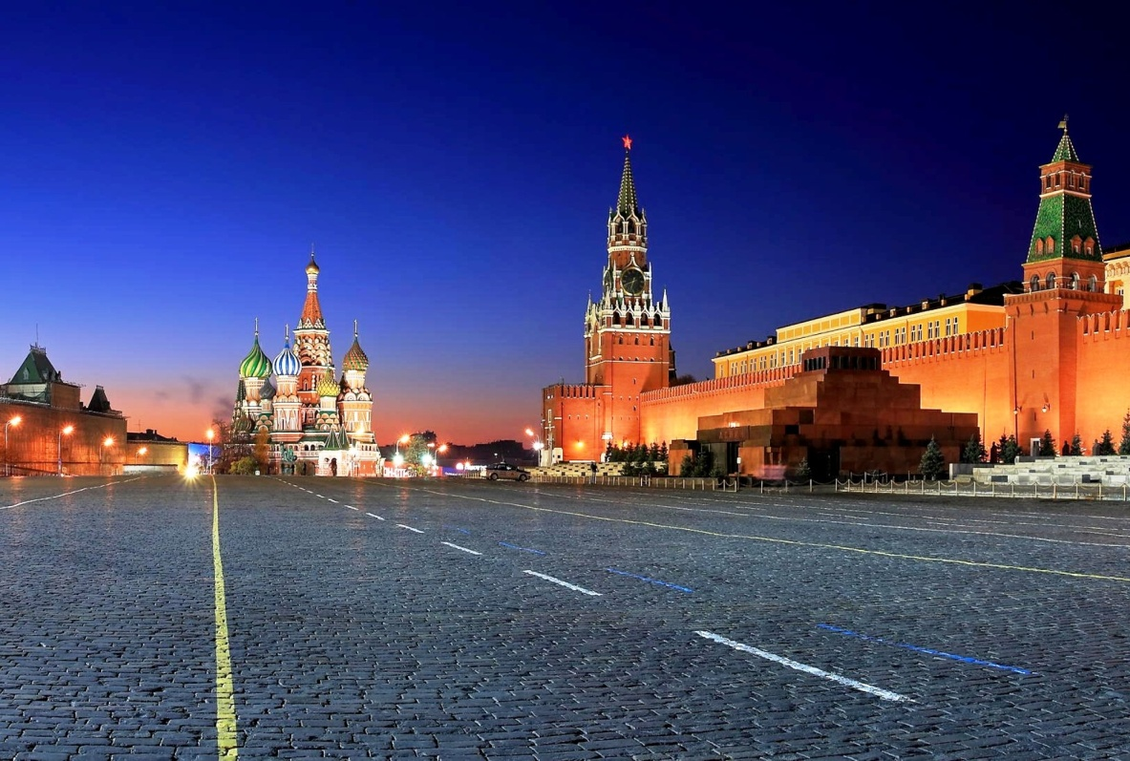 | 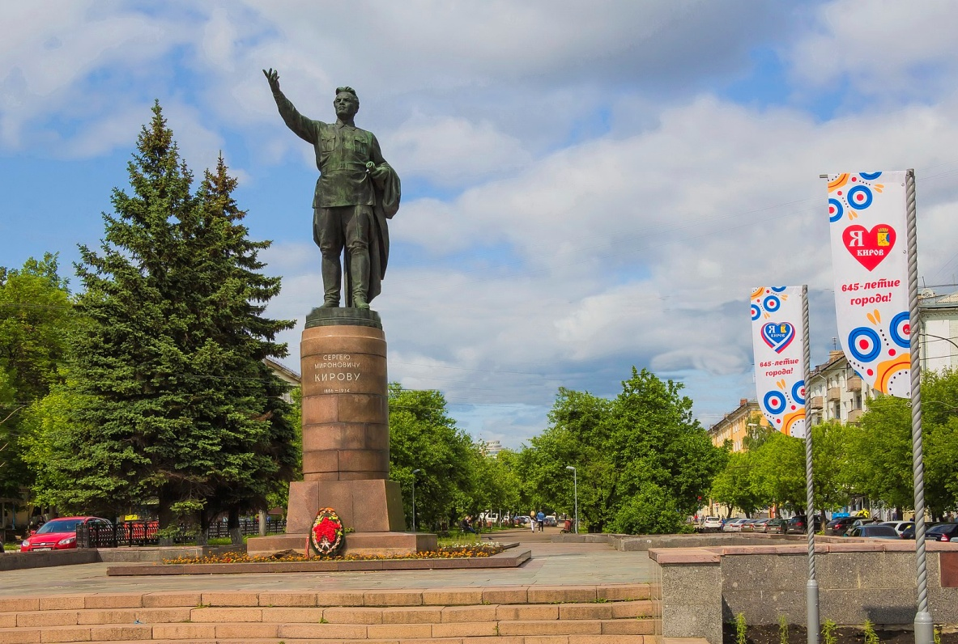
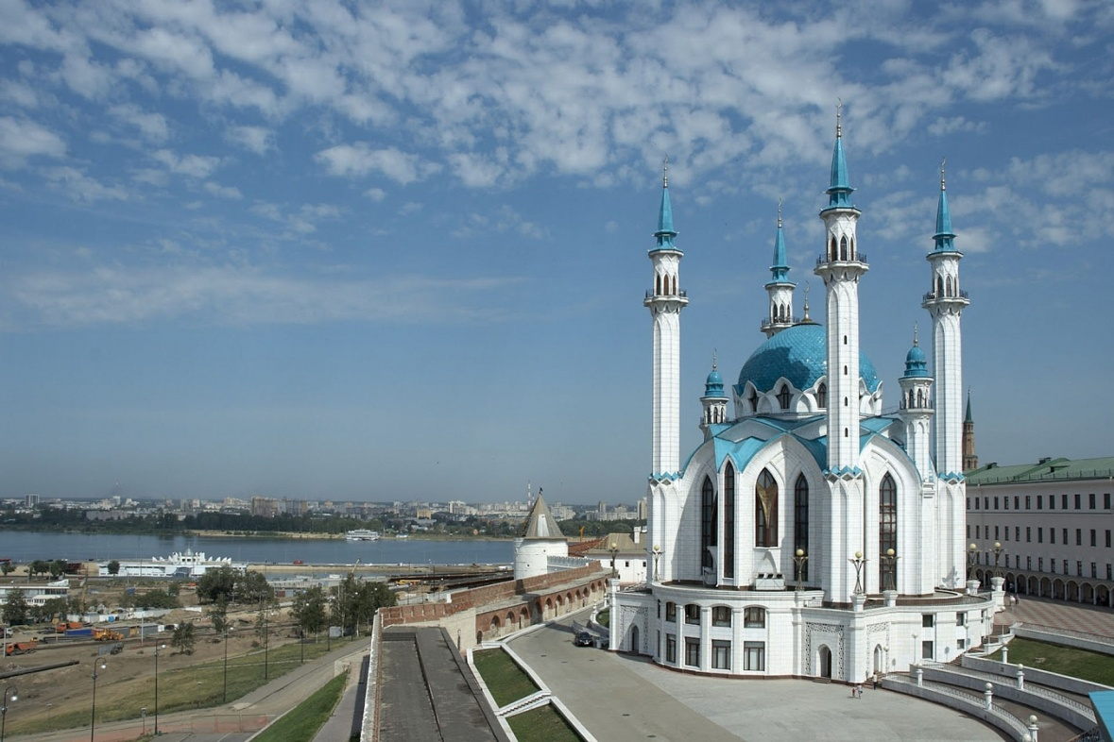 | 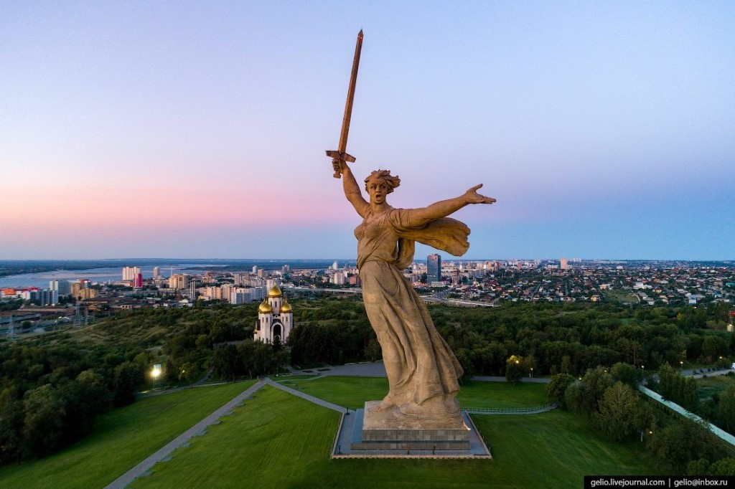
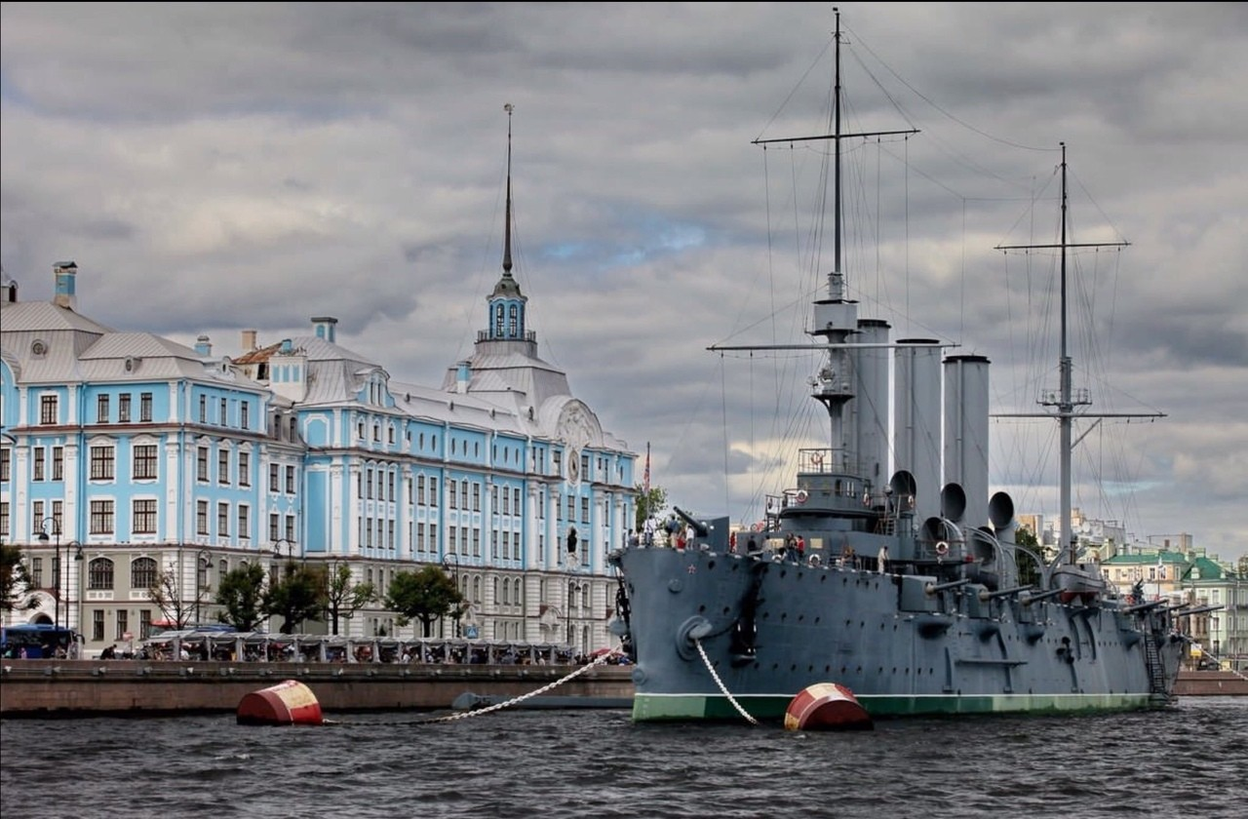 | 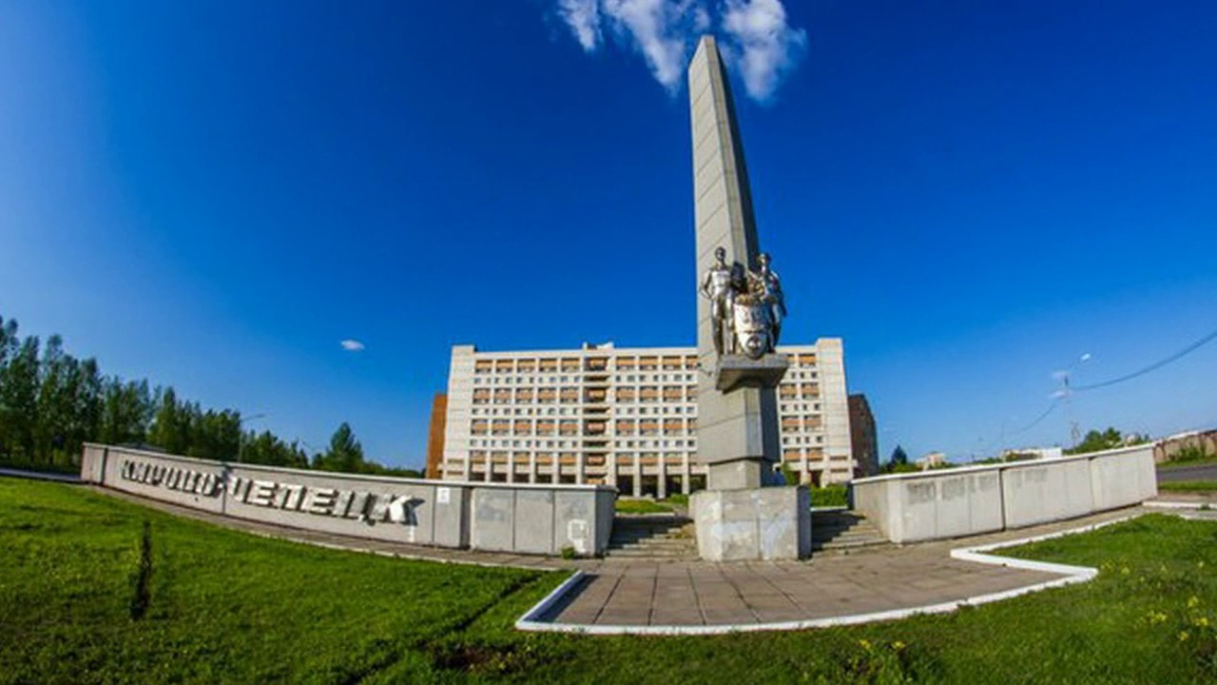
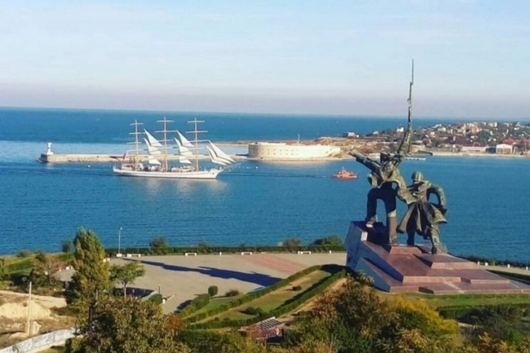 | 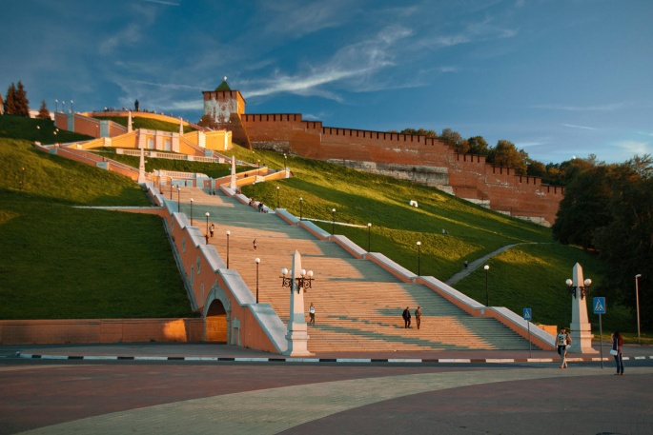

5 задание: «Ребус»
Примеры ребусов
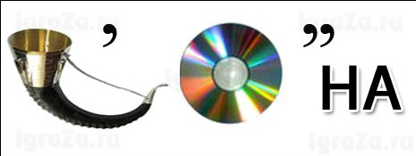
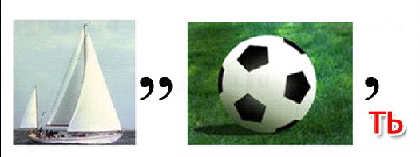
Д
РО
